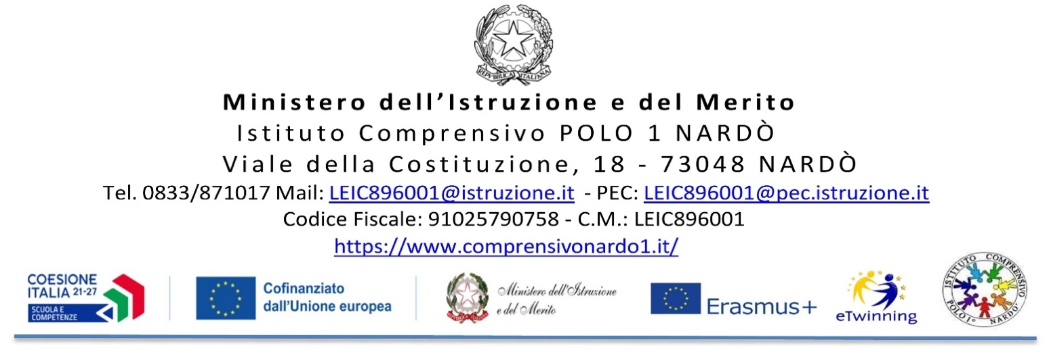

MODULO DI PRESA VISIONE E SCELTA RELATIVA A FOTO, AUDIO E VIDEO
A.S. 2026/2027

Al Dirigente Scolastico dell’Istituto
Comprensivo Polo 1 di Nardò

DATI DEL/DELLA MINORE E DEGLI ESERCENTI LA RESPONSABILITÀ GENITORIALE
I sottoscritti _____________________________________ e ________________________________________,
genitori/esercenti la responsabilità genitoriale (tutori, soggetti affidatari)
del/della minore _____________________________________, frequentante la classe/sezione _____________
Scuola: ☐ Infanzia ☐ Primaria ☐ Secondaria di I grado
Plesso: ________________________________________________________________________________________

PRESA VISIONE DELL’INFORMATIVA
DICHIARANO di aver preso visione della circolare e dell’informativa sul trattamento dei dati personali ai sensi degli artt. 13 e 14 del Regolamento (UE) 2016/679 (GDPR), nonché dell’informativa/Privacy Policy dell’Istituto.
Sono informati che i dati necessari per l’iscrizione, la frequenza, la valutazione, la gestione amministrativa, l’organizzazione, la sicurezza e gli ulteriori adempimenti istituzionali sono trattati dalla scuola sulla base della normativa applicabile e non dipendono dalla scelta espressa di seguito in materia di foto, audio e video.

SCELTA DELLA FAMIGLIA - FOTO, AUDIO E VIDEO AD USO INTERNO

☐ AUTORIZZANO ☐ NON AUTORIZZANO

l’Istituto a realizzare e utilizzare, nel corso dell’a.s. 2026/2027, fotografie, registrazioni audio e riprese video in cui il/la proprio/a figlio/a sia riconoscibile, esclusivamente per la documentazione facoltativa di attività didattiche, progetti, laboratori, uscite, recite o manifestazioni scolastiche e per l’utilizzo in elaborati, presentazioni o ambienti digitali ad accesso riservato alla comunità scolastica. La presente scelta non riguarda i trattamenti necessari allo svolgimento delle attività didattiche o agli adempimenti istituzionali.
Le riprese potranno essere effettuate dal personale scolastico e, ove previsto, da soggetti esterni formalmente incaricati dall’Istituto e vincolati alle istruzioni ricevute e alla normativa in materia di protezione dei dati personali.
La scelta di NON AUTORIZZARE non pregiudica la partecipazione dell’alunno/a alle attività didattiche. L’Istituto adotterà, per quanto possibile, modalità organizzative idonee a evitare che il/la minore risulti riconoscibile nella documentazione facoltativa, senza escluderlo/a dalle attività.

PUBBLICAZIONE SU INTERNET E SOCIAL
La scelta sopra espressa NON autorizza la pubblicazione o la diffusione di immagini identificabili, del nome o della voce dell’alunno/a sul sito istituzionale, sui social network, sui canali video o su altri spazi accessibili al pubblico.
L’eventuale diffusione online di immagini che rendano riconoscibile l’alunno/a non rientra nella presente autorizzazione e potrà avvenire esclusivamente qualora ricorrano le specifiche condizioni previste dalla normativa vigente, previa valutazione del singolo caso da parte dell’Istituto e nel rispetto delle indicazioni del Garante per la protezione dei dati personali.
In assenza di tali condizioni, l’Istituto adotterà modalità organizzative idonee affinché il/la minore non risulti riconoscibile nelle fotografie, nelle riprese video o nelle registrazioni audio destinate alla pubblicazione o diffusione online.

VALIDITÀ DELLA SCELTA
La scelta espressa nel presente modulo è valida per l’a.s. 2026/2027 e può essere modificata o revocata in qualsiasi momento mediante comunicazione scritta all’Istituto.
La modifica o la revoca produce effetti dal momento in cui viene acquisita dalla scuola e non incide sui trattamenti già effettuati nel rispetto della normativa vigente.

INFORMAZIONI ESSENZIALI SUL TRATTAMENTO
Titolare del trattamento: Istituto Comprensivo POLO 1 NARDÒ, con i recapiti indicati nell’intestazione.
RPD/DPO e informativa completa: i relativi contatti e l’informativa completa sono pubblicati nella sezione Privacy del sito istituzionale.
Diritti dell’interessato: sono esercitabili i diritti previsti dagli artt. 15-22 del GDPR, secondo le modalità indicate nell’informativa completa dell’Istituto.

DOCUMENTO DI IDENTITÀ
La copia del documento di identità del/dei genitore/i, tutore/i o affidatario/i firmatario/i dovrà essere allegata esclusivamente qualora non risulti già acquisita agli atti dell’Istituto per l’a.s. 2026/2027 o qualora quella già acquisita non sia più in corso di validità. In caso di documento scaduto, sostituito o di variazione dei relativi dati, dovrà essere prodotta copia aggiornata. Non sarà richiesta la duplicazione di documenti già validamente acquisiti agli atti dell’Istituto.

SOTTOSCRIZIONE
Nardò, _______________________
Firme dei genitori/tutori/affidatari
_____________________________

_____________________________

SOTTOSCRIZIONE DA PARTE DI UN SOLO GENITORE/TUTORE/AFFIDATARIO
Qualora la sottoscrizione venga resa da un solo genitore/tutore/affidatario, il/la firmatario/a dichiara, ai sensi dell’art. 47 del D.P.R. 28 dicembre 2000, n. 445, di aver informato l’altro genitore esercente la responsabilità genitoriale della scelta espressa nel presente modulo, di non essere a conoscenza di un suo dissenso e di agire nel rispetto degli artt. 316, 337-ter e 337-quater del Codice civile, salvo diversa disposizione dell’Autorità giudiziaria.
Il/La sottoscritto/a è consapevole delle conseguenze previste dagli artt. 75 e 76 del medesimo D.P.R. n. 445/2000 in caso di dichiarazioni non veritiere. Qualora l’altro genitore abbia manifestato dissenso o sussistano provvedimenti dell’Autorità giudiziaria rilevanti ai fini dell’esercizio della responsabilità genitoriale, la circostanza dovrà essere tempestivamente comunicata all’Istituto.
Per il documento di identità del firmatario si applica quanto indicato nella precedente sezione “DOCUMENTO DI IDENTITÀ”; pertanto, la copia non dovrà essere nuovamente allegata qualora risulti già acquisita agli atti dell’Istituto per l’a.s. 2026/2027 e sia ancora in corso di validità.

Nardò, _______________________
Firma del genitore/tutore/affidatario

______________________________

Riferimenti: Regolamento (UE) 2016/679; D.Lgs. 30 giugno 2003, n. 196 e s.m.i.; Vademecum del Garante “La scuola a prova di privacy” (edizione 2025); Provvedimento del Garante n. 274 del 17 aprile 2026.

